O Conselho Municipal de Direitos da Pessoa Idosa (CMI), NO USO DE SUAS ATRIBUIÇÕES QUE LHE SÃO CONFERIDAS PELA LEI MUNICIPAL Nº 17.452/09/2020, com a disposição do seu REGIMENTO INTERNO, transcreve abaixo a reunião do Conselho de Representantes, realizada na quinta-feira, dia 01 de Junho de 2023, com início às 10h – COM A PRESENÇA DOS MEMBROS da Secretaria Executiva: Aparecida de Souza Lima - Cida Portela (Presidente); Maria Enaura Vilela Barricelli (1ª Secretária) e Antônio Santos Almeida (Vogal), Romilda Almeida Correia, além dos demais conselheiros do CMI.
---------------------------------------------
Ata nº11 – Ano de 2023

Na Quinta-feira, dia 01 de Junho de 2023, das 10h às 11h20, foi realizada a reunião Ordinária do Conselho de Representantes, com quórum suficiente e de forma virtual, através da Plataforma Google Meet.

PAUTA

I. Abertura
II. Planejamento 2021/2023 - Apresentação na Assembléia Geral
III. Informes Gerais
IV. Processo Eleitoral
V. Deliberações

- Abertura

A presidente do CMI, Aparecida de Souza Lima (Cida Portela) deu início à reunião cumprimentando todos os integrantes presentes, seguida dos demais membros da Secretaria Executiva presentes. Na sequência, passou a palavra para Maria Enaura para que desse encaminhamento à pauta da reunião.

ll. Planejamento 2021/2023 - Apresentação na Assembléia Geral
Enaura lembrou o acordado na reunião anterior sobre o processo para a apresentação do planejamento realizado pelo CMI para a gestão, assim como sobre os desafios que ficarão para avaliação da próxima gestão. Cada Comissão terá até 15 minutos para apresentação: e será iniciada e conduzida pelo respectivo Coordenador e então cada Secretaria da Comissão, através do seu conselheiro representante, apresentará o slide sobre as realizações e desafios constantes do planejamento. Cada um terá até 3 minutos. Enaura agradeceu aos representantes das Secretarias: IPREM, Cultura, Direitos Humanos e Cidadania e Segurança Urbana, que prontamente atenderam a solicitação, disponibilizando os slides na data acordada (31 de maio) lembrando que só serão realizadas as apresentações enviadas até no máximo às 10hs da segunda-feira, de forma a possibilitar a devida operacionalização.

III. Informes Gerais
Estando todos em consenso, a ordem da pauta foi invertida. Sendo expostos os informes:

- Comunicada a indicação de novos representantes do governo para a Secretaria de Inovação e Tecnologia, e dada as boas vindas aos mesmos:
Titular: Maurício Baroni Bittencourt
Suplente: Nicolle Martins Firmino

- Comunicada a publicação no Diário Oficial de 31/05/2023 das concessões/renovações de registros institucionais

- Saída da estagiária Jaqueline e iniciado o processo para substituição

IV - Processo Eleitoral

Enaura inicia a apresentação, relembrando o histórico percorrido e as definições do Colegiado em reuniões anteriores, sendo elas:

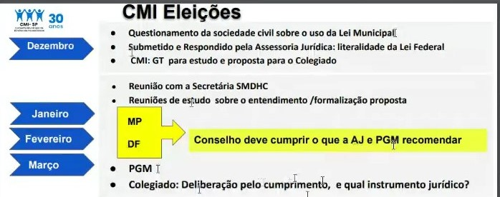

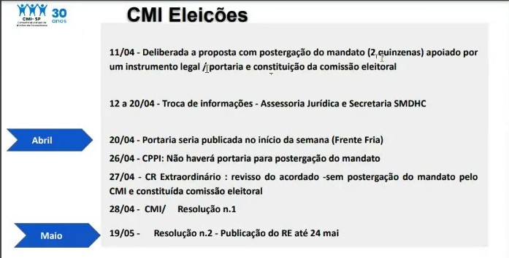

Enaura lembrou que conforme as deliberações do Colegiado da reunião extraordinária realizada em abril, foi publicada a resolução CMI/001 em 28 de abril. E que em 19 de maio foi publicada a resolução CMI/002 indicando que até a data de 24 de maio seria publicado no Diário Oficial o Regimento Eleitoral, conforme solicitado pela Comissão Eleitoral, considerado inclusive pela mesma as condições previstas no Decreto em trâmite. E solicitou ao Renato Cintra, conselheiro representante da SMDHC, coordenador de Políticas para a Pessoa Idosa e membro da Comissão Eleitoral que informasse ao Colegiado o status atual, tanto sobre a publicação do RE, quanto da minuta do Decreto lido,

Renato Cintra enfatizou que para a realização das eleições do conselho é imprescindível a colaboração da Coordenação, da Comissão Eleitoral e do próprio Conselho, envolvendo assim uma série de atores. Posto isto, Renato Cintra comentou de maneira cronológica alguns apontamentos em relação ao processo eleitoral do CMI, tais como:

- 09/11/2022 - Memorando do CMI solicitando esclarecimento sobre a composição sobre a composição do Conselho ( Lei Federal n 8.842 e lei municipal n 17.452
- 22/11/2022 - Resposta da Assessoria Jurídica
- 10/02/2023 - Memorando do CMI com mais 06 questões quanto à composição
- 16/02/2023 - CMI solicita que os questionamentos sejam encaminhado a Procuradoria Geral do Município (PG,)
- 23/02/2023 - Parecer da AJ - Necessidade de decreto Regulador
- 20/03/2023 - Resposta “Parecer do PGM” - Lei Municipal atributos pessoais e a Lei Federal - atributos institucionais
- 12/04/2023 - Minuta de Portaria da Comissão Eleitoral
- 18/04/2023 - Parecer da AJ quanto a minuta da Portaria informando que deveria ser por resolução do CMI
- 19/04/2023 - Parecer do AJ - “ Salvo melhor juízo, a comissão eleitoral poderá elaborar o regimento eleitoral com base na Lei 17.452/20, no Estatuto do Idoso, no próprio regimento e demais normas que tratam da matéria e, concomitante enviar proposta de Decreto Regulador a ser apreciado pela Casa Civil”.
- 28/04/2023 - Resolução n 001/CMI/2023 do CMI instituindo a Comissão Eleitoral 12/05/2023 - Memorando do Conselho questionando a composição da Comissão
- 12/05/2023 - Assessoria Técnica - legalidade da composição da Comissão Eleitoral
- 16/05/2023 - Comissão Eleitoral encaminha o Regimento Eleitoral para análise da Assessoria Jurídica.
- 26/05/2023 - Parecer da AJ; a publicação do Regimento Eleitoral só poderá ser realizada após a assinatura do Decreto.

Renato Cintra, frisou que a Comissão Eleitoral realizou reuniões bem intensas e produtivas com o objetivo de publicar o regimento para assim iniciar as eleições, visto que, a comissão tinha como entendimento que seria lançado o regimento enquanto o decreto estaria sendo assinado. No entanto, Renato Cintra ressaltou que com base no parecer da AJ, o decreto deverá ser publicado/assinado antes do regimento eleitoral, deste modo, mesmo com o regimento finalizado não é possível publicá-lo, visto a necessidade do decreto. Quanto à minuta lida, Renato Cintra observa que está desatualizada.

Enaura reiterou a importância das informações serem prontamente compartilhadas com o CMI e lembra que todo o questionamento do CMI prévio à constituição da Comissão Eleitoral era efetivamente referente à necessidade de se ter o Decreto requerido no parecer da PGM e sobremaneira na condição de se considerar postergação do mandato, explicitado nas reuniões e atas anteriores. Salientou que a posição explicitada por Renato é muito crítica, tendo em vista que , em 29 de junho se encerra o mandato da atual gestão, que não poderá ser postergado sem o Decreto com a devida autorização.

Renato Cintra, enfatizou que a CPPI empreendeu e está empreendendo as ações cabíveis para o encaminhamento do mesmo.

Enaura abriu para discussão pelo colegiado, ressaltando as parcerias tao efetivas com as Secretarias e lembrando que a Assembléia Geral será realizada na próxima segunda-feira, 05 de junho, devendo o CMI levar um efetivo posicionamento sobre o processo eleitoral, além da atualização junto aos órgãos de acompanhamento (MP e DP)

Rosa Villares observou a necessidade de se pressionar os responsáveis pelo efetivo encaminhamento - Secretaria SMDHC e prefeito, sugerindo uma moção.

Dulce Cristina, lembrou as posições já discutidas nas reuniões anteriores, inclusive da solicitação aos conselheiros membros representantes das demais Secretarias interferirem junto ao prefeito, e propôs também a solicitação de uma posição/reunião com a secretaria da SMDHC.

Mariana representante da SME colocou-se à disposição para apoiar esta solicitação.

Maria do Carmo, sugeriu uma carta aberta explicando a situação que o CMI se encontra.

Maria Cristina Boa Nova, como uma das integrantes da comissão eleitoral, salientou o árduo trabalho da Comissão Eleitoral e que foi surpreendida com o parecer da AJ. Sugeriu que sejam feitos os dois movimentos, tanto a solicitação de posição com a secretária e (SMDHC), quanto a elaboração da carta/moção.

Niltes Lopes, apoiou a idéia de intervenção junto ao prefeito, lembrando que haverá um evento e colocando-se à disposição.

Rosa Villares indagou o Renato sobre o status efetivo do Decreto. E Renato respondeu que o Decreto está na Secretaria SMDHC.

Suzana de Rosa, comentou que não faz sentido cobrar o prefeito por um decreto que ele não recebeu, e sugeriu irem à Secretaria da SMDHC.

Dulce Cristina, observou a importância de todas as ações comentadas de forma a resguardar o CMI, uma vez que fez e está fazendo o que está sob sua competência, dependendo no entanto de ações fora da sua alçada.

Milton Longobardi, sugeriu um contato pronto e direto com a Secretaria do SMDHC.

Norma Neres, defendeu a sugestão de Maria do Carmo em elaborar uma carta aberta explicando a situação que o CMI se encontra.

Os conselheiros Rosa, representante da SMS, Suzana, representante da SMDHC e Milton Longobardi enfatizaram a importância da pronta atuação do CMI junto à Secretária SMDHC.

Cida Portela, agradeceu a participação de todos e a condição de juntos estarem conduzindo o CMI, observando a parceria e legalidade.

Concluídas todas as manifestações, Enaura conduz para o processo de deliberação pelo Colegiado.

V. Deliberações

Discutidas as alternativas, foi deliberado/decidido que as ações serão realizadas em etapas:

- 01 de Junho: solicitação imediata do CMI de posicionamento à Secretária (SMDHC) sobre a liberação do Decreto para assinatura pelo prefeito.
- 02 de junho: envio ao CMI/Secretaria Executiva da proposta de Carta de posicionamento para a sociedade sobre a atual situação do CMI. Poderá ser compartilhada inclusive na Assembléia Geral, condicionada ao posicionamento obtido no intem anterior. Rosa Villares, Maria do Carmo e Maria Cristina elaborarão a proposta e a encaminharão ao CMI/Secretaria Executiva em 02 de junho.
- Será posteriormente solicitada uma audiência com o prefeito

Ainda, tendo em vista a parceria com a SMDHC, na solicitação do posicionamento à Secretária SMDHC, serão compartilhadas as ações pretendidas e deliberadas pelo CMI, constantes dos ítens 02 e 03.

A reunião foi encerrada com uma homenagem ao conselheiro Antônio, pelos 80 anos completados no dia anterior.

Participaram da encontro virtual os seguintes Conselheiros (as):
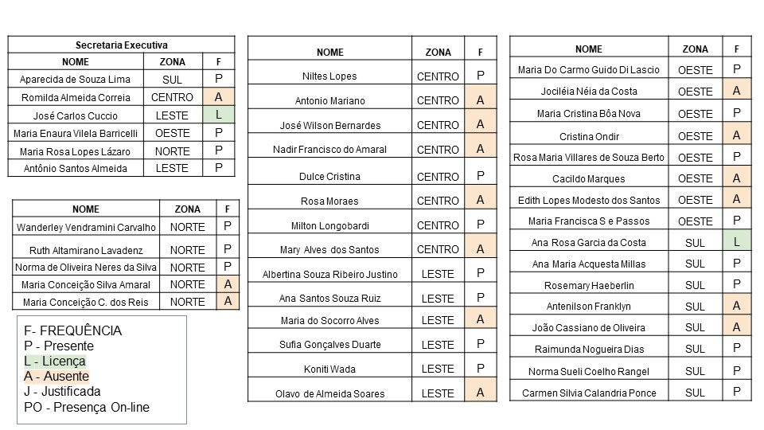

Estiveram presentes os Representantes de Governo dispostos a seguir:

